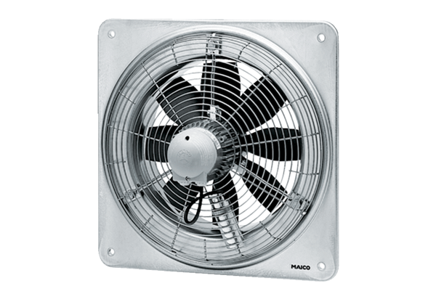Осевой настенный вентилятор DZQ 30/4 BКомплект поставки: 1 штукАссортимент: C
Номер артикула: 0083.0120Изготовитель: MAICO

